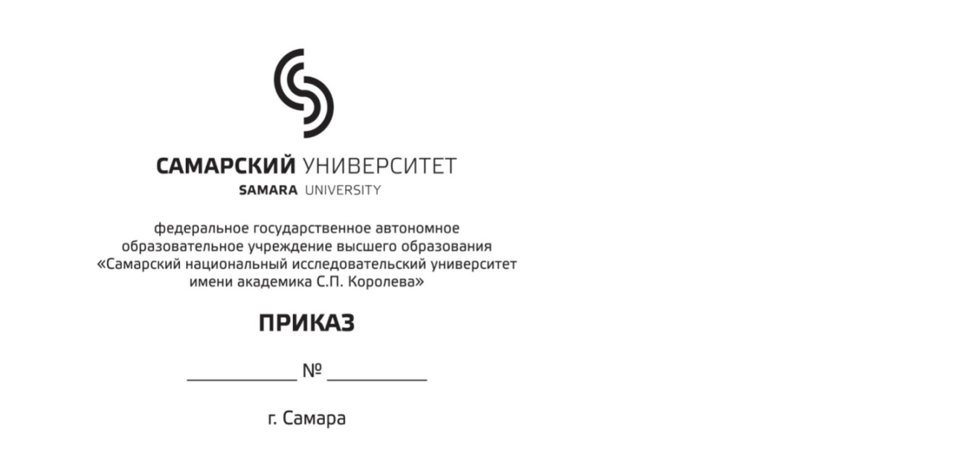

О направлении на _________ практику
(учебную, производственную)
обучающихся ___________________формы обучения
(очная, очно-заочная, заочная)
института (или факультета)
__________________________________
наименование образовательного подразделения

С целью формирования, закрепления, развития практических навыков и компетенции в процессе выполнения определенных видов работ, связанных с будущей профессиональной деятельностью обучающихся, в соответствии с учебными планами, календарными учебными графиками на 20__/20__ учебный год по основным профессиональным образовательным программам высшего образования (ОПОП ВО), реализуемым в институте (на факультете) __________________________________________
наименование образовательного подразделения
ПРИКАЗЫВАЮ:

- Установить сроки прохождения __________________________практики и проведения
вид практики
промежуточной аттестации по практике для обучающихся, осваивающих ОПОП ВО:
Код и наименование специальности (направления подготовки) | Курс | Группа | Тип практики | Сроки прохождения практики |  | Дата промежуточной аттестации

- Направить обучающихся для прохождения __________________________ практики в
вид практики
следующие профильные организации или структурные подразделения университета (далее вместе организации) и назначить руководителей практики от университета:
по специальности ______________________________________________________________
код и наименование специальности, специализация (направленность (профиль)
группа ________
№ п/п | ФИО обучающегося  (полностью) | Место прохождения практики  (наименование организации, город / наименование структурного подразделения университета) | Руководитель практики  (должность, степень ФИО)
1.
2.
по направлению подготовки бакалавриата _______________________________________
код и наименование направления подготовки, направленность (профиль)
группа ________
№ п/п | ФИО обучающегося  (полностью) | Место прохождения практики  (наименование организации, город / наименование структурного подразделения университета) | Руководитель практики  (должность, степень ФИО)
1.
2.
по направлению подготовки магистратуры________________________________________
код и наименование направления подготовки, направленность (профиль)
группа ________
№ п/п | ФИО обучающегося  (полностью) | Место прохождения практики  (наименование организации, город / наименование структурного подразделения университета) | Руководитель практики  (должность, степень ФИО)
1.
2.
- Контроль за выполнением приказа возложить на директора (исполнительного директора) института / декана (исполнительного директора факультета)___________________________________________________________
наименование института (факультета), ФИО руководителя

Проректор по учебной работе А.В. Гаврилов

Проект приказа вносит:

Декан (исполнительный директор) факультета И.О. Фамилия

Согласовано:
Начальник отдела по организации практик,
стажировок и итоговой аттестации Ю.С. Корякина

Директор (исполнительный директор) института И.О. Фамилия

